**EMPLEADOS API MAESTRO DETALLE**

* Vamos a visualizar cómo podemos realizar peticiones HTTP dentro de Angular atacando al servicio de Empleados Api.
* Realizaremos un maestro detalle con los empleados.
* Mostraremos el listado de empleados en un Component.
* Posteriormente, mediante Routing, mostraremos los detalles de un empleado seleccionado.

La dirección dónde leeremos los empleados es la siguiente:

<https://apiempleadosfullstack.azurewebsites.net/api/empleados>

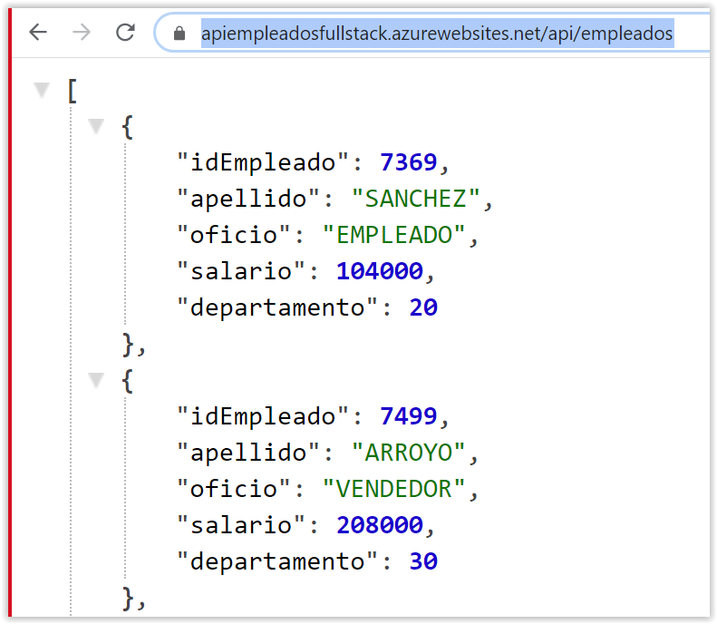

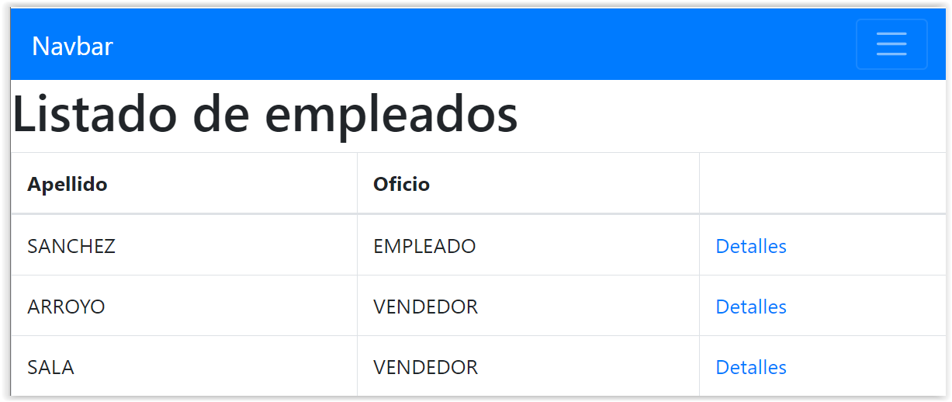

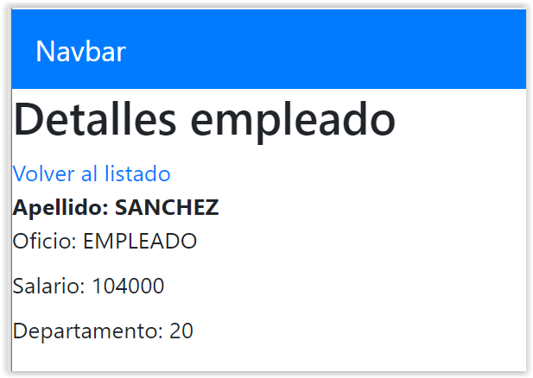

**Nota:** Los nombres del Json y de nuestro **model** deben coincidir.

Comenzamos creando un nuevo modelo llamado **empleado.ts** dentro de la carpeta **models**

**EMPLEADO.TS**

export class Empleado {

  constructor(

    public idEmpleado: number,

    public apellido: string,

    public oficio: string,

    public salario: number,

    public departamento: number

  ) {}

}

Debemos utilizar las clases Http de Angular, por lo que hay que importarlas dentro del módulo principal de la aplicación.

Abrimos el archivo **app.module.ts**

**APP.MODULE.TS**

import { HttpClientModule } from "@angular/common/http";

Y en la zona de **imports** agregar el Modulo Http

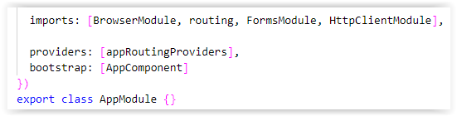

Creamos una nueva carpeta **services** dentro de **src/app.**

Creamos un nuevo fichero llamado **global.ts** para las direcciones URL de los servicios api.

**GLOBAL.TS**

export var Global = {

  urlempleados: "https://apiempleadosfullstack.azurewebsites.net/api"

};

Creamos un nuevo servicio llamado **empleado.service.ts**

**EMPLEADO.SERVICE.TS**

import { Injectable } from "@angular/core";

import { HttpClient } from "@angular/common/http";

import { Observable } from "rxjs";

import { Global } from "./global";

@Injectable()

export class EmpleadoService {

  private url: string;

  constructor(private _http: HttpClient) {

    this.url = Global.urlempleados;

  }

  getEmpleados(): Observable<any> {

    var peticion = "/empleados";

    return this._http.get(this.url + peticion);

  }

  buscarEmpleado(idempleado): Observable<any> {

    var peticion = "/empleados/" + idempleado;

    return this._http.get(this.url + peticion);

  }

}

A continuación, agregamos, dentro de **src/app** una nueva clase llamada **app.routing.ts**

**APP.ROUTING.TS**

import { ModuleWithProviders } from "@angular/core";

import { Routes, RouterModule } from "@angular/router";

import { DetallesEmpleadoComponent } from "./components/detalles-empleado/detalles-empleado.component";

import { TablaEmpleadosComponent } from "./components/tabla-empleados/tabla-empleados.component";

const appRoutes: Routes = [

  { path: "tablaempleados", component: TablaEmpleadosComponent },

  { path: "detallesempleado/:empno", component: DetallesEmpleadoComponent }

];

export const appRoutingProviders: any[] = [];

export const routing: ModuleWithProviders = RouterModule.forRoot(appRoutes);

Creamos un nuevo componente llamado **TablaEmpleados**

**TABLAEMPLEADOS.COMPONENT.TS**

import { Component, OnInit } from "@angular/core";

import { EmpleadoService } from "./../../services/empleado.service";

import { Empleado } from "./../../models/empleado";

@Component({

  selector: "app-tabla-empleados",

  templateUrl: "./tabla-empleados.component.html",

  styleUrls: ["./tabla-empleados.component.css"],

  providers: [EmpleadoService]

})

export class TablaEmpleadosComponent implements OnInit {

  public empleados: Array<Empleado>;

  constructor(private _service: EmpleadoService) {}

  ngOnInit(): void {

    this._service.getEmpleados().subscribe(

      response => {

        this.empleados = response;

      },

      error => {

        console.log(error);

      }

    );

  }

}

**TABLAEMPLEADOS.COMPONENT.HTML**

<h1>Listado de empleados</h1>

<table class="table table-bordered">

  <thead>

    <tr>

      <th>Apellido</th>

      <th>Oficio</th>

      <th></th>

    </tr>

  </thead>

  <tbody>

    <tr *ngFor="let emp of empleados">

      <td>{{ emp.apellido }}</td>

      <td>{{ emp.oficio }}</td>

      <td>

        <a [routerLink]="['/detallesempleado', emp.idEmpleado]">

          Detalles

        </a>

      </td>

    </tr>

  </tbody>

</table>

Creamos otro Component llamado **DetallesEmpleado**

**DETALLESEMPLEADO.COMPONENT.TS**

import { Component, OnInit } from "@angular/core";

import { ActivatedRoute, Params } from "@angular/router";

import { Empleado } from "./../../models/empleado";

import { EmpleadoService } from "./../../services/empleado.service";

@Component({

  selector: "app-detalles-empleado",

  templateUrl: "./detalles-empleado.component.html",

  styleUrls: ["./detalles-empleado.component.css"],

  providers: [EmpleadoService]

})

export class DetallesEmpleadoComponent implements OnInit {

  public empleado: Empleado;

  constructor(

    private _route: ActivatedRoute,

    private _service: EmpleadoService

  ) {}

  buscarEmpleado(empno) {

    this._service.buscarEmpleado(empno).subscribe(

      response => {

        this.empleado = response;

      },

      error => {

        console.log(error);

      }

    );

  }

  ngOnInit(): void {

    this._route.params.subscribe((params: Params) => {

      this.buscarEmpleado(params.empno);

    });

  }

}

**DETALLESEMPLEADO.COMPONENT.HTML**

<h2>Detalles empleado</h2>

<a [routerLink]="['/tablaempleados']">

  Volver al listado

</a>

<dl>

  <dt>Apellido: {{ empleado.apellido }}</dt>

  <dd>Oficio: {{ empleado.oficio }}</dd>

  <dd>Salario: {{ empleado.salario }}</dd>

  <dd>Departamento: {{ empleado.departamento }}</dd>

</dl>